PROYECTO FINAL CODERHOUSE

Base de datos paseadores URL: <https://github.com/DavidGuillenVzla/Curso-SQL-.git>

El objetivo es sencillo, poder administrar los horarios de los clientes e ir asignándoles paseadores de acuerdo a los horarios disponibles que tenga tanto el cliente como los paseadores ó coach, así como también llevar un control de las personas registradas en la base.

Descripción de las tablas.

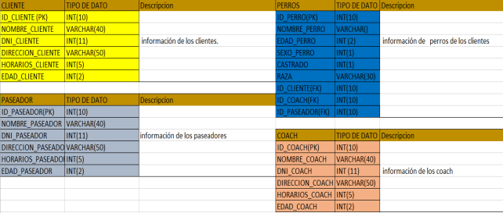

Diagrama entidad relación.

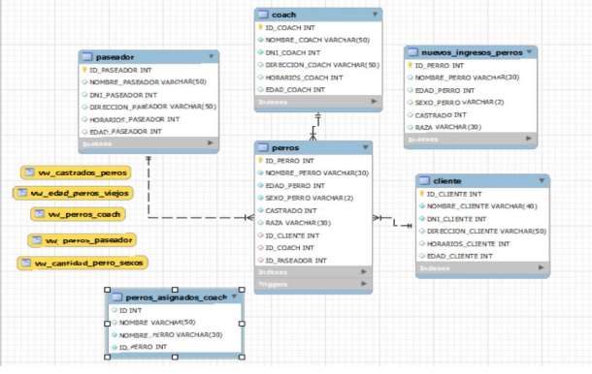

Listado de Vistas

Nombre: vw_cantidad_perro_sexo

Descripción: Discriminar por sexo la cantidad de perros registrados.

Objetivo: Separar por sexo los perros para así saber con cual manada puedan incorporarse Tablas involucradas: perros

Nombre: vw_castrado_perros

Descripción: Visualizar cuantos y cuales perros se encuentran registrados en la app.

Objetivo: Conocer cuáles son los perros que se encuentran castrados para poder acoplarlos a la manada. Tablas involucradas: perros

Nombre: vw_edad_perros_viejos

Descripción: Visualizar los perros más longevo para poder dar un paseo acorde a sus necesidades.

Objetivo: Poder organizar manadas de perros longevos para paseos más suaves. Tablas involucradas: perros Nombre: vw_perros_coach Descripción: Nos muestra los perros asignados por coach. Objetivo: Poder llevar un control de que perros poseen los coach. Tablas involucradas: perros, coach.

Nombre: vm_perros_paseador

Descripción: Nos muestra los perros asignados por paseador.

Objetivo: Poder llevar un control de que perros poseen cada paseador. Tablas involucradas: perros, paseador.

Listado de funciones

Nombre: Nombre_clientes_id Objetivo: Poder visualizar los datos del cliente por el ID asignado. Tablas involucradas: clientes Nombre: Horario_clientes Objetivo: Conocer los horarios registrado por el cliente mediante el ID asignado. Tablas Involucradas: clientes.

Listado de triggers

Nombre: tr_before_nuevos_paseadores

Objetivo: Registrar en la tabla “nuevos paseadores” los últimos paseadores registrado en la base con el objetivo de llevar organización de las personas que estén trabajando en el área de paseadores.

Tablas implicadas: paseadores + nuevos_paseadores

Nombre: tr_nuevos_clientes

Objetivo: Registrar en la tabla nuevos_clientes los nuevos ingresos a la “aplicación”, así como su fecha de registro y quien fue el usuario que lo registro en la base.

Tablas implicadas: clientes + nuevos_clientes

Listado de Store Procedure.

Nombre: sp_cantidad_perros_registrado

Objetivo: Obtener un detalle de la cantidad de perros registrados en la app con el fin de poder llevar un control sobre la misma.

Tablas involucradas: perros

Nombre: sp_obtener_nombres_perros

Objetivo: Obtener nombre de los perros mediante el uso del ID.

Tablas involucradas: perros.